[杭州师范大学Guo Li的论文被撤稿，因WB条带相似及垂直不连续性等问题](https://mp.weixin.qq.com/s?__biz=Mzk1NzE0NTE5Mg==&mid=2247488196&idx=4&sn=5e374c9b85711d8ddbc4d27fc7442d7b&chksm=c2165d00eac9bd3fff6eb84c94aca040c93e3ad8b931a3049bd2f7ff54d7b33d2344c5d082f2&scene=126&sessionid=1742315731)

净研行动[净研行动](javascript:void(0);)2025-03-08 10:30:34浙江

**01**

**问题论文**

标题：Distinct pathways of ERK1/2 activation by hydroxy-carboxylic acid receptor-1

期刊：PLoS One

单位：杭州师范大学

发表时间：2014年3月26日

DOI: 10.1371/journal.pone.0093041

撤稿原因：图2、3、4、6中代表不同的实验条件的WB印迹重复。

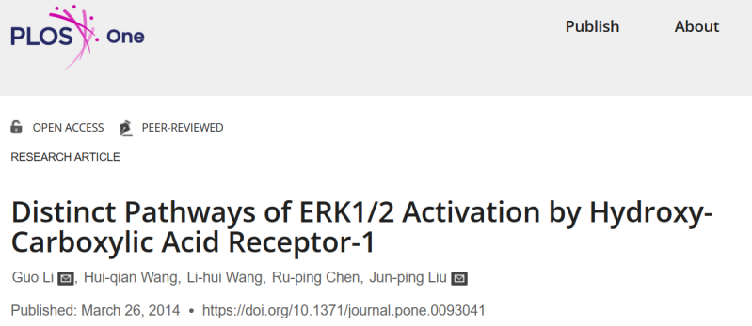

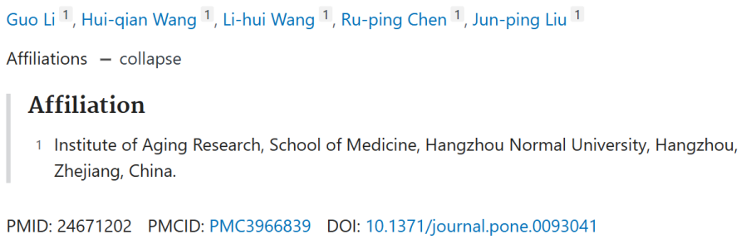

这项工作得到了中国国家自然科学基金（编号：31201067，编号：81000955）的资助。

**02**

**具体说明**

① 图3A中由红色方框标记的ERK印迹有三个条带看起来与图3B中的ERK印迹的三个条带相似。注意有一个倾斜的划痕。

图4B由绿色框标记的同样的两个条带，但似乎以镜像形式出现在DMSOO和Go6983印迹中。注意有一个点和一些划痕。

图3B由蓝色方框标记的六个ERK条带看起来与图6B中的ERK印迹的六个条带相似。

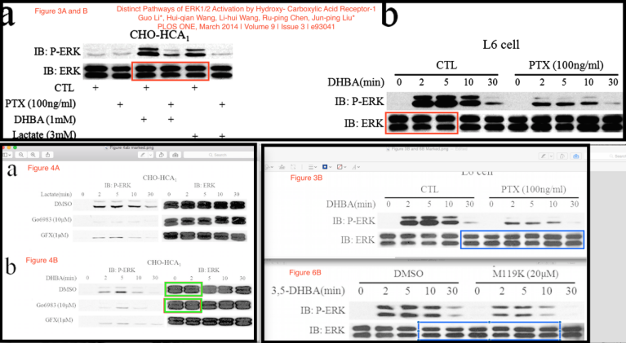

**03**

**处理结果**

在这篇文章[1]发表后，有人对图2至图6中展示的结果提出了质疑。

具体来说：

以下条带尽管代表不同的实验条件，但看起来却相似：

? 图2e 3,5-DHBA IB：ERK条带2-5与图4f IB：ERK条带1-4

? 图3a IB：ERK条带3-5（垂直翻转后）与图3b IB：ERK条带1-3及图6b IB：ERK条带4-6（垂直翻转后）

? 图3a IB：ERK条带1-6（垂直翻转后）与图6b IB：ERK条带3-8

? 图3b IB：ERK条带5-10与图6b IB：ERK条带4-9

? 图4b DMSO IB：ERK条带1-2（水平翻转后）与图4b Go6983 (10 μM) IB：ERK条带1-2

? 图4d IB：ERK条带3-7与图5a DMSO右侧面板条带1-5

以下面板中似乎存在垂直不连续性：

? 图6a IB：ERK条带2和3之间

? 图6c IB：P-ERK条带5和6之间以及条带9和10之间

第一作者表示，在图2至图6的准备过程中出现了错误。第一作者提供了部分图2至图6面板的原始印迹和个体层面的定量数据。经编辑部审查，提供的基础数据不足以解决上述疑虑，反而进一步引发了对这些图中发表结果的有效性和可靠性的担忧。

鉴于上述未解决的疑虑，《PLOS One》编辑部决定撤回这篇文章。

GL未对最终编辑决定作出回应。HQW、LHW、RPC和JPL要么没有直接回应，要么无法联系到。

**参考信息**

https://journals.plos.org/plosone/article?id=10.1371/journal.pone.0320172

提供线索或对推文存在疑义，请联系邮箱：jxscuijian@163.com





**微信搜一搜**



 净研行动